Минсельхоз республики начинает прием документов на участие в конкурсном отборе по выделению грантов для фермеров
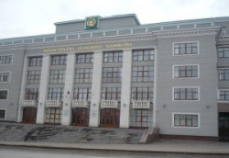
Министерство сельского хозяйства РБ начинает прием документов на участие в конкурсном отборе на предоставление грантов на развитие материально-технической базы сельскохозяйственного потребительского кооператива, на поддержку начинающего фермера, на развитие семейной животноводческой фермы в 2019 году.
Документы принимаются c 24 по 31 мая 2019 года. Прием будет вестись по адресу: г. Уфа, ул. Пушкина, 106, кабинет № 415.
с 9.00 до 18.00 ч. (обеденный перерыв с 13.00 до 14.00), кроме выходных (суббота, воскресенье).тел. 8 (347) 218-05-26, 218-05-64. С условиями участия в конкурсе можно ознакомиться на сайте МСХ РБ.

